答辩后需要提交的材料（5月25号前交）
（来教三201领档案盒）
答辩后需要提交的材料分为档案馆归档和提交学位办两部分。有关签名、盖章、审核意见、日期等处均须填写。所有的材料需要签字的地方一定要手签，需要写意见的地方一定要写上意见，比如最简单的“同意”也不能省略，有日期的地方也一定要写上日期。
注意所有签名一定要手签，所有材料不要装订，每一项材料用曲别针别好
一、档案馆归档材料
盒脊上部空白处用铅笔写上01-2026-JX121614-（留空白），盒脊下部用铅笔写上姓名和学号。中间贴白色纸条的位置空出来即可。
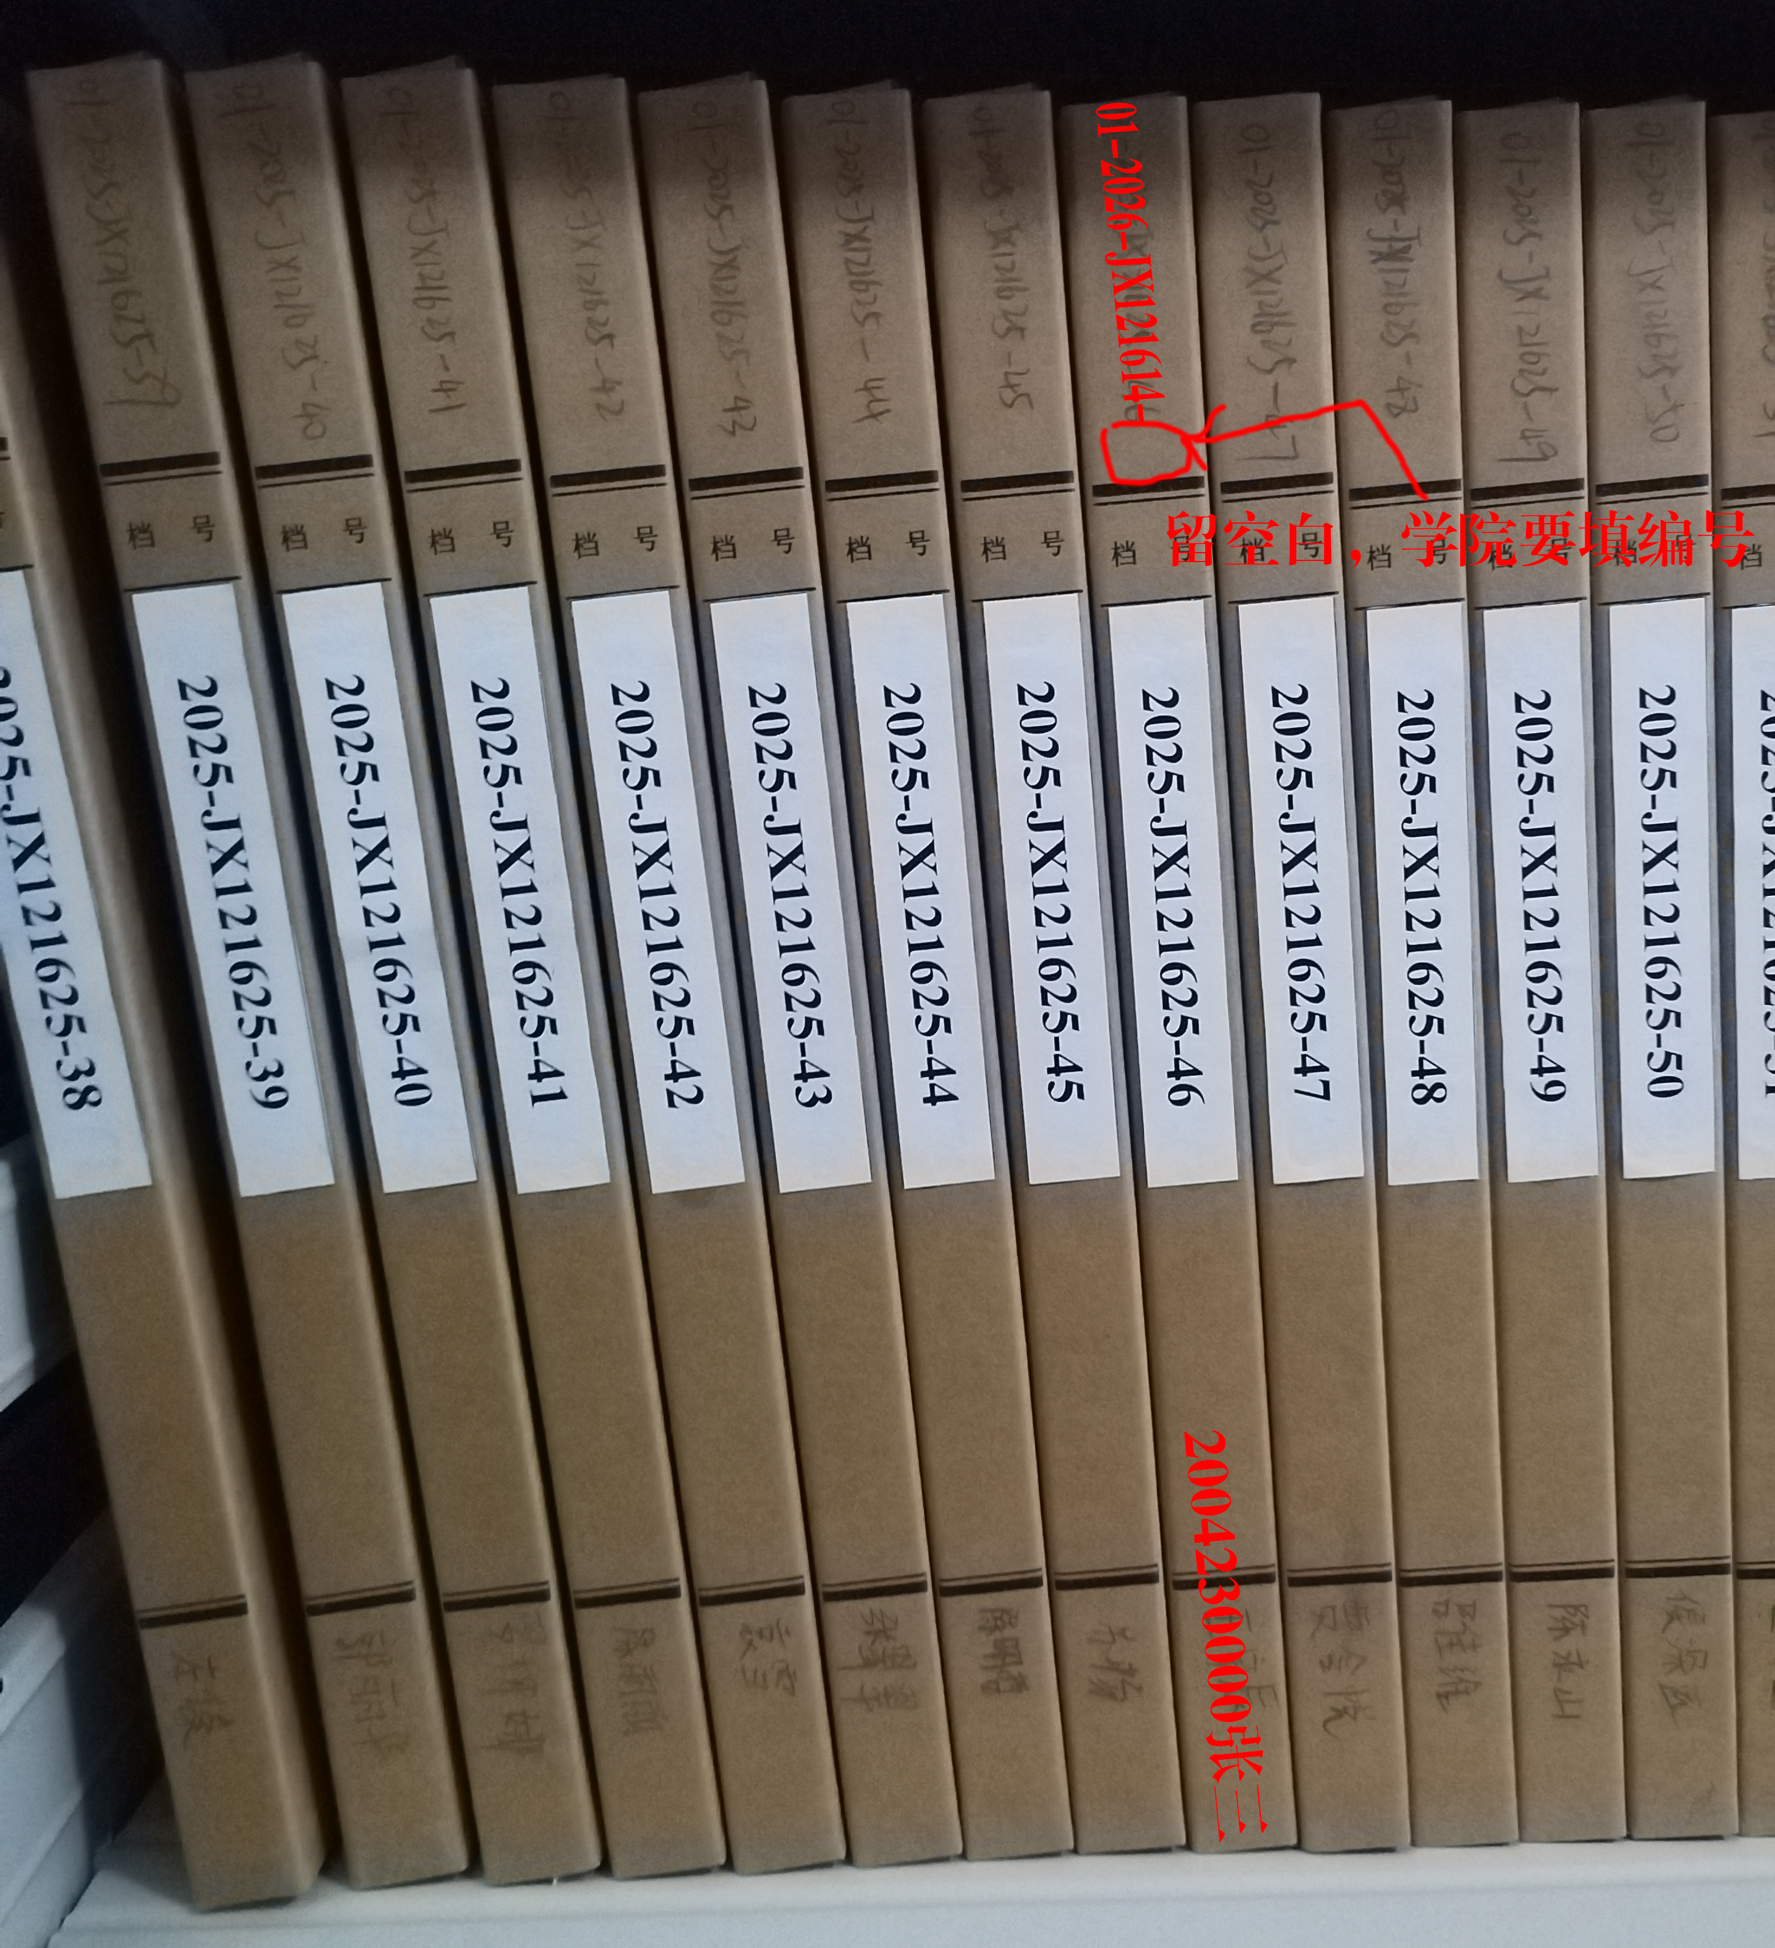
所有材料按照研究生学位档案卷内文件目录里的顺序放在档案盒里：
研究生学位档案卷内文件目录放最前面，表决票和学位论文修改意见按实际数填，5位评委填5，7位评委填7，用黑色水笔写），其它都不用填。
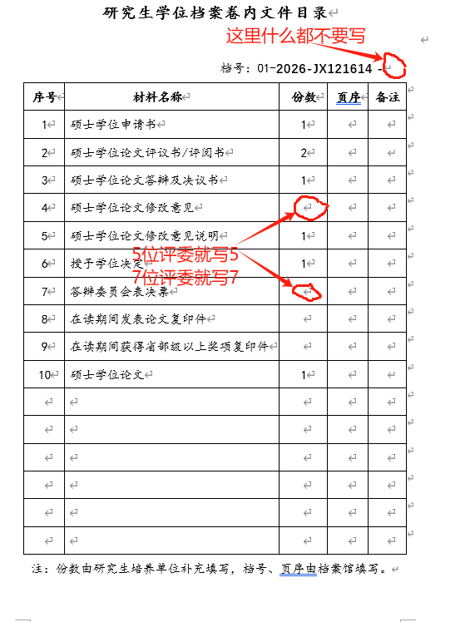
后面按目录顺序依次是：
- 学位申请书，可以在系统里直接打印，在答辩申请界面，成绩单在可信平台彩打、不要缩印，一定是完成培养计划的成绩单，系统下载自带的空白成绩单拿出来，不要放在里面。
附彩色照片（背景色无要求）。学生基本信息、相关内容填写完整。要逐页逐项检查，尤其注意学号、姓名、专业（跟系统里的专业一致，尤其专业是电子信息的同学不要填错）、导师姓名等基本信息，勿漏填；专硕论文封面的专业学位类别按以下说明填写：
计算机、软件、通信、控制、电子信息--电子信息
测绘--资源与环境 英文部分同步修改
第七项硕士专业学位论文送审及答辩审核表，如果是盲审的就写盲审，几位盲审就填几行。
最下面审核意见处写上同意，右边写日期（日期在答辩之前），签名和盖章学院统一处理。
（2）论文评议书2份，盲审的就把盲审意见打出来（正反面打印，不用单独再打封面）。
（3）答辩及决议书1份（最后一页决议书不用打印，在学院分学位会后学院统一打印签字盖章，再等校学位会后的决议书下发后一起放在档案盒中）
学位申请书、答辩及决议书，封面的培养单位都写人工智能学院
（4）学位论文修改意见表（与表决票数量相同），修改意见表和表决票都由答辩秘书老师领取后发给大家。
（5）学位论文修改说明1份，表里一定要填导师意见。
（6）授予学位决定（学生不用管这个文件，学院会放进去）
（7）表决票（按实际数填，5位评委填7，7位评委填7）
用胶水鱼鳞状粘贴于一张空白A4纸上，且在左侧预留2.5-3厘米的装订边距。
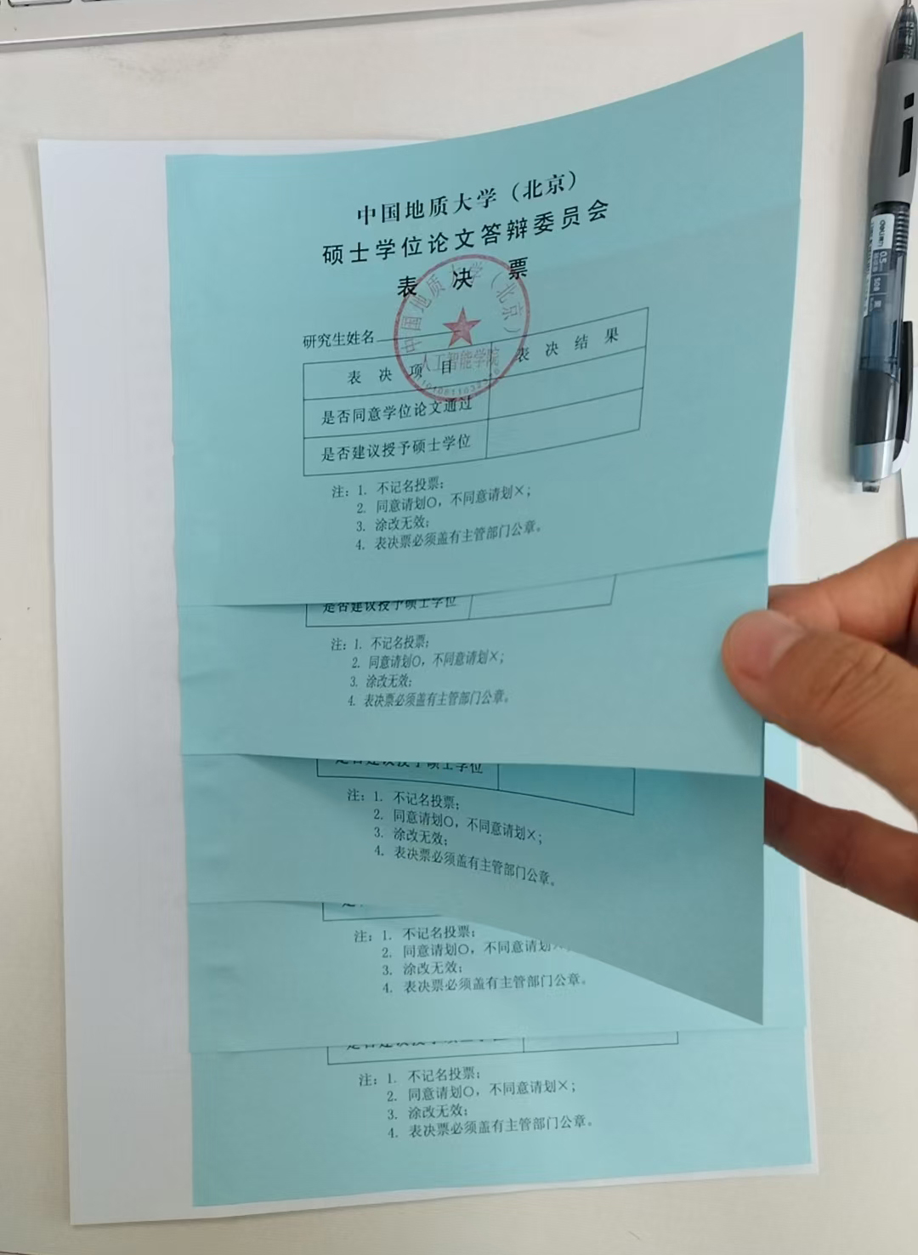
（8）在读期间发表论文复印件。没有的不用放。
（9）在学期间获得省部级以上奖项复印件。没有的不用放。
（10）论文1本。装订，注意专硕的专业学位类别是按上面的说明填写，不要写错。专业一定要与系统里的专业一致，专业为电子信息的同学不要填错。
论文纸质版中“声明及关于论文使用授权的说明页”由学生、导师签字后，放在论文中相应的位置，一定要手签，电子签会被学位办退回。电子版论文声明页可以用电子签，一定要清晰无阴影。
学位论文延期公开情况登记表（不申请延期公开不需要提交此表，未提交此登记表视同默认学位论文不进行延期公开）。
除论文要装订成册外，所有材料用曲别针别好，不要装订，按顺序放。
二、提交学位办的材料包括（5月25号前需提交）：
1、论文1本。装订（加上档案盒内的1本，论文一共需装订2本）
学硕、专硕、博士封面颜色不同，大家按相应要求装订。
2、将学位论文以导师组为单位发邮件到2023810031@cugb.edu.cn，文件为PDF格式。学位论文的命名为：“01-2026-JX121614--2-姓名学位论文”，
例如：01-2026-JX121614--2-张三学位论文。
声明及关于论文使用授权的说明需要有学生及导师签字，日期填2026.05。
学位论文电子版请严格按照示例命名，不要增减任何字符。
（JX121614和后面的2之间是两个短横线，大家直接复制，不要增减）
论文按要求的格式书写、装订，最后面要有附录个人简介。

系统中申请学位时提交的论文声明页一定要有本人及导师签名！！
电子信息专业的同学不要填错专业，一定要与系统中一致！！
提交档案馆的材料如未准备好可以推迟到6月5日之前交，提交学位办的材料在5月25日前要提交。

三、20级及以前的学生未在系统里上传以下材料的，需提交带签名的电子版到学院（如已在系统中上传，则不需线下提交）：
（1）开题报告评定表及开题报告（硕士、博士）。
（2）中期考核表附成绩单（原件）及中期报告（硕士、博士）。
（3）学术报告文件（硕士、博士）。
（4）参加学术报告票8张，平铺贴在一张A4纸上（硕士、博士）。

